**МИНИСТЕРСТВО ЦИФРОВОГО РАЗВИТИЯ СВЯЗИ И МАССОВЫХ КОММУНИКАЦИЙ**

**Ордена Трудового Красного Знамени**

**Федеральное государственное бюджетное образовательное учреждение высшего образования**

**«Московский технический университет связи и информатики»**

Кафедра «Информационные технологии»

**Отчет по лабораторной работе №4**

по дисциплине «Введение в информационные технологии» на тему:

**«Создание калькулятора»**

Выполнила: студентка группы БВТ2106

Железнова Светлана Ивановна

Проверил: Мкртчян Грач Маратович

Москва

2021

**1. Постановка задачи**

Цель: научиться создавать калькулятор.

Задание:

1. Создать новый проект и импортировать необходимые библиотеки для создания приложения.
2. Создать класс Calculator и внутри конструктора создаем оси выравнивания, виджеты, события, отвечающие за реакции на нажатия по кнопкам, методы класса для обработки кнопок
3. Запустить приложение

**2. Результат выполненной работы.**

Задание 1:

На рисунке 1 изображено выполнение Задания №1

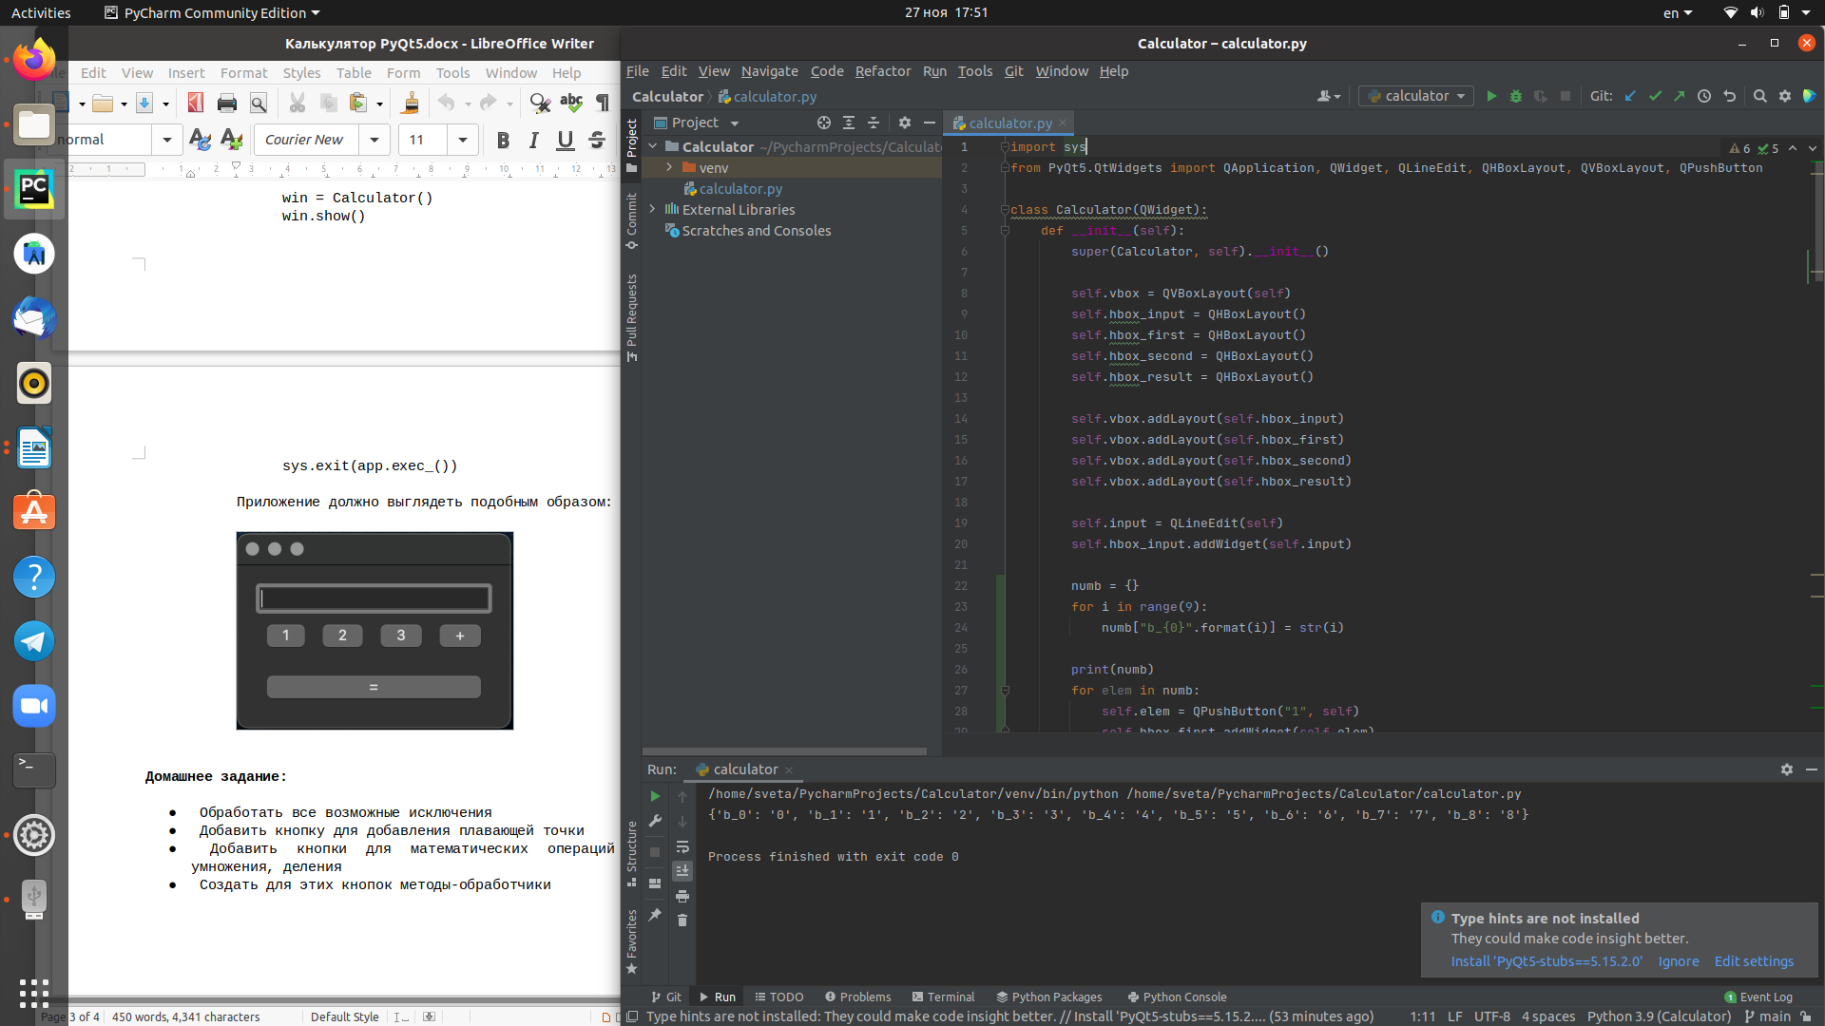

Рисунок 1 – выполнение задания №1

Задание 2:

На рисунках 2, 3, 4 изображено выполнение Задания №2

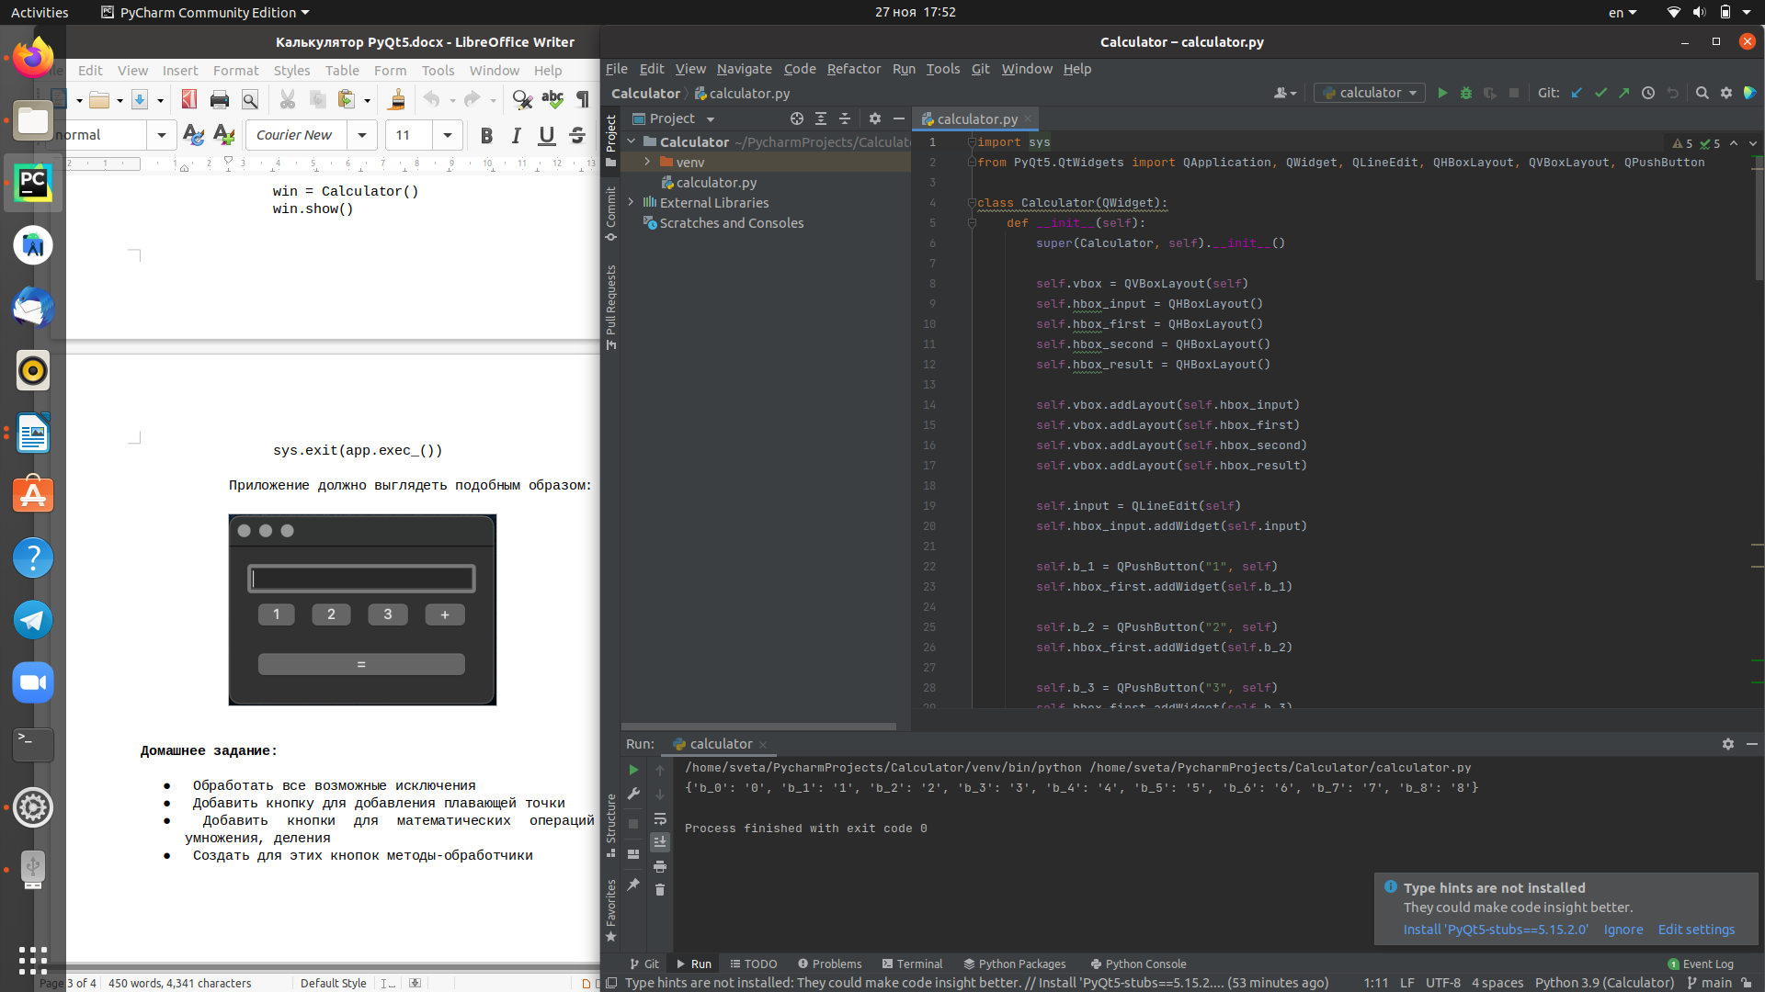

Рисунок 2 – выполнение задания №2

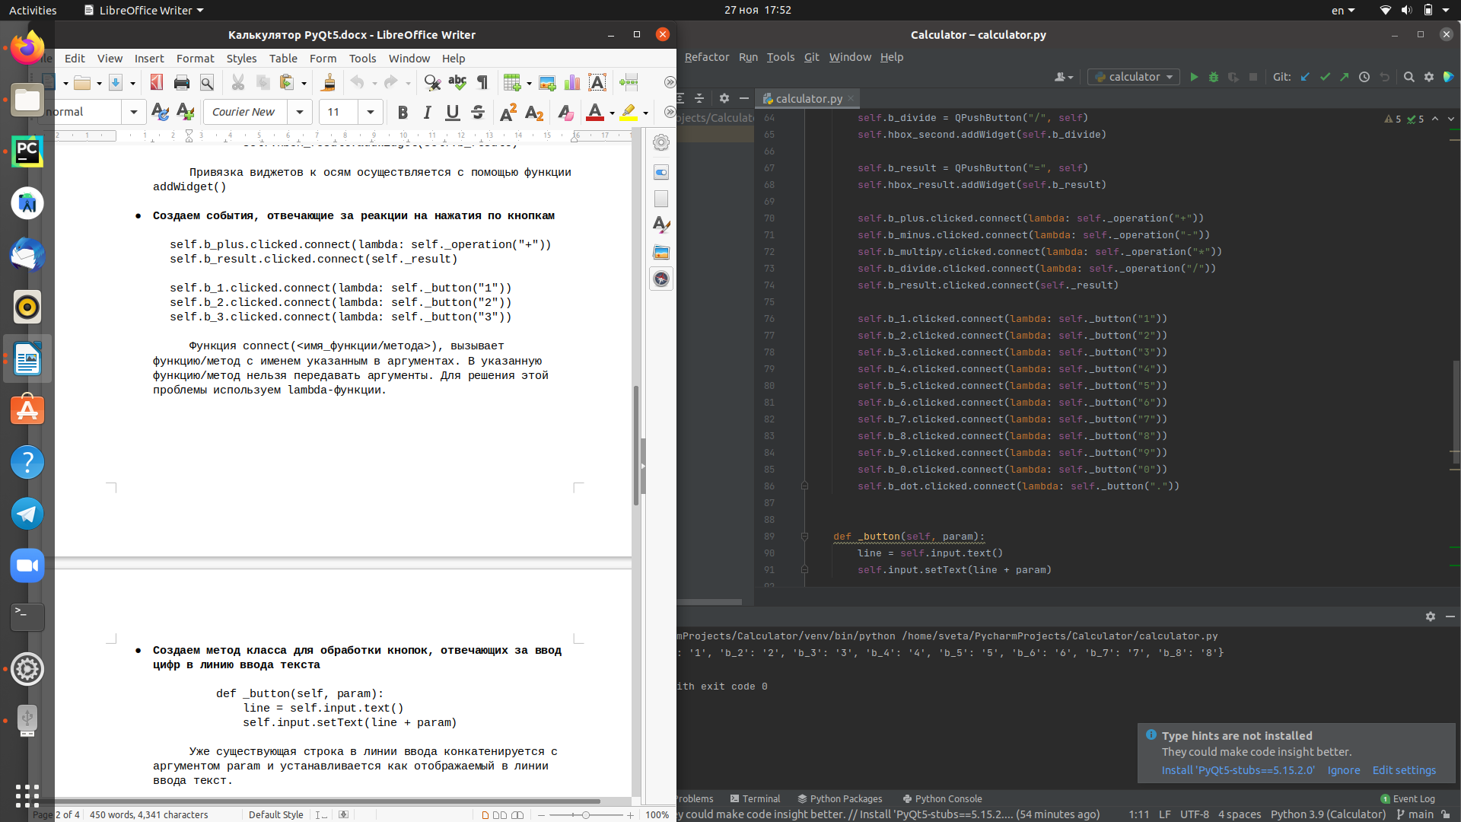

Рисунок 3 – выполнение задания №2

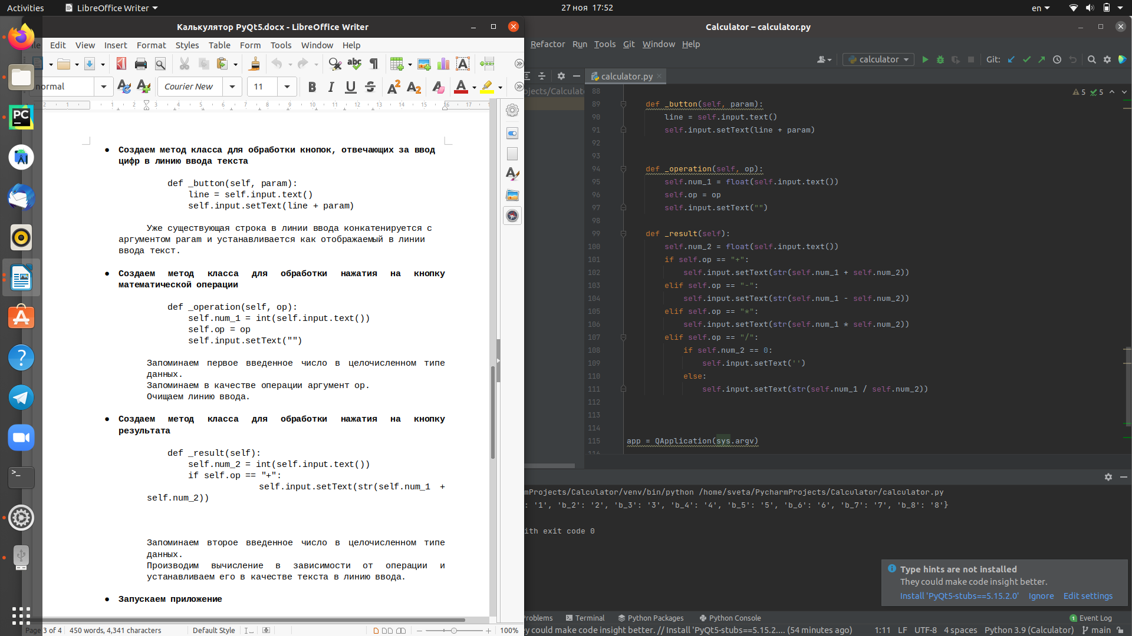

Рисунок 4 – выполнение задания №2

Задание 3:

На рисунках 5, 6 изображено выполнение Задания №3

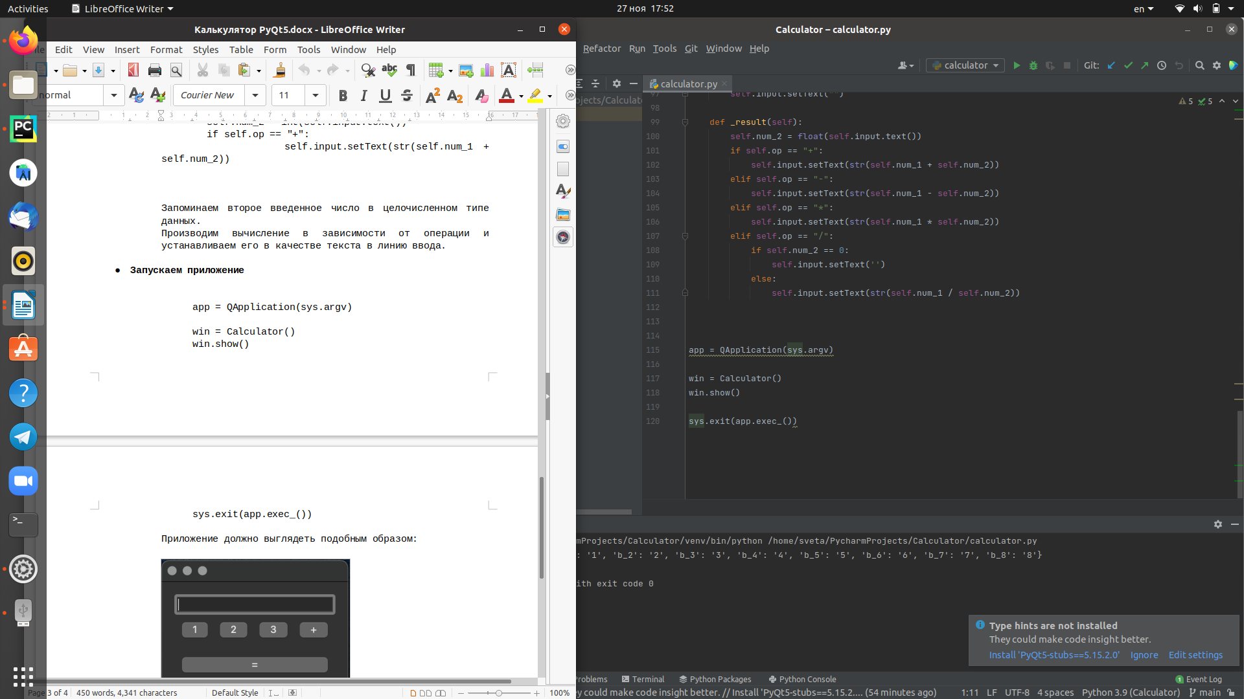

Рисунок 5 – выполнение задания №3

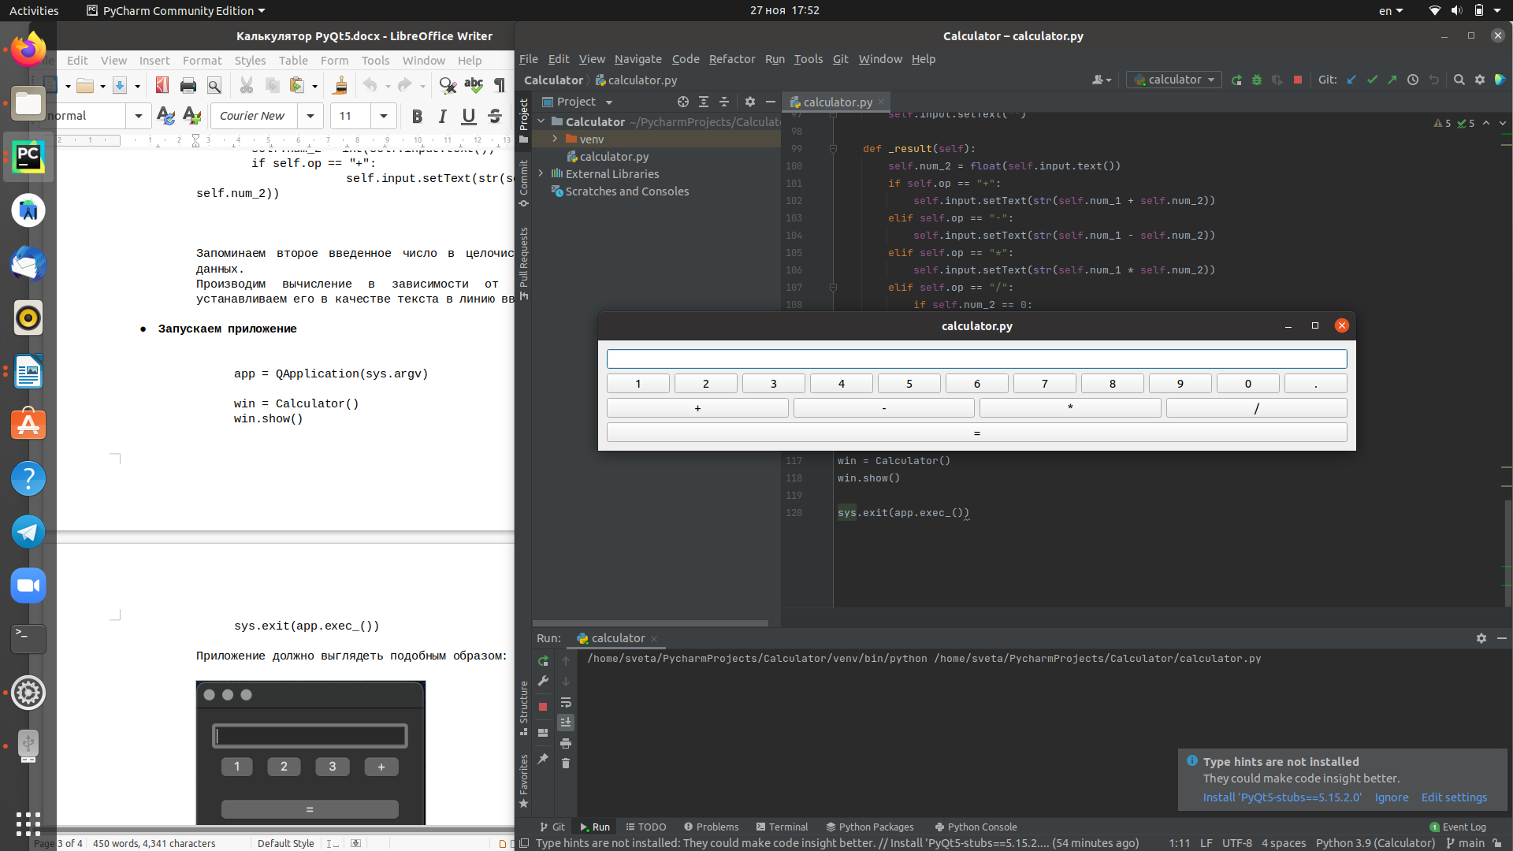

Рисунок 6 – выполнение задания №3

Вывод

В результате проделанной работы я научилась создавать калькулятор.